Převzato z webu Hasičského sboru New York

Prezident Barack Obama navštívil hasičksou stanici FDNY
(FDNY – Fire Department New York)

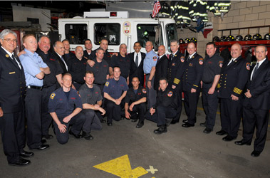
Prezident Barack Obama s posádkou hasičského vozu (Hasičský vůz 54 / Žebřík 4 / 9. prapor) požárním komisařem Salvatorem Cassano, ředitelem hasičského sboru Edwardem Kilduffem, prvním komisařem Danielem Shacknai, velitelem městského obvodu Manhattan Jamesem Espositemm, ředitelem pohotovostních služeb Abdo Nahmodem a bývalým starostou města New York Rudolphem Giulianim

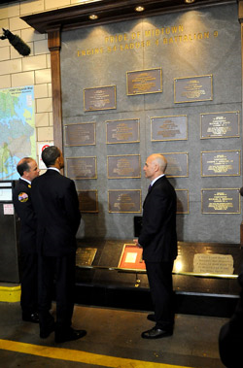
„Toto je symbolické místo mimořádné oběti, která byla učiněna v ten hrozný den téměř před 10 lety...“ řekl prezident Obama. „Když říkáme, že nikdy nezapomeneme, máme na mysli to co říkáme.“

Prezident Obama, provázený dřívějším starostou města New York Rudolphem Giulianim, přijel 5. května 2011 dopoledne v 11.00 a byl přivítán Salvatorem Cassano a Edwardem Kilduffem za potlesku všech přítomných. Poté, co se seznámil s každým hasičem a důstojníkem ve službě, vystoupil prezident Obama na plošinu hasičského žebříku a pronesl několik krátkých postřehů. Poděkoval hasičům za jejich službu a hovořil také o spravedlnosti, kterou přinesla úspěšná operace Navy SEAL v Pakistánu a smrt Osama bin Ladina.
Po jeho větách doprovodili prezidenta Obamu komisař Cassano a velitel praporu Jack Joyce do pamětní síně ke stěně s 15 pamětními plaketami těch hasičů, kteří padli 11. září 2001.
Hasič John Fila řekl: „Rozhodně byl dojatý vším, co viděl na hasičské stanici.“
Po této prohlídce hasičské stanice si prezident Obama sednul v kuchyni hasičské stanice k obědu, který připravili hasiči. K obědu byly baklažány s parmazánem a těstoviny s mušlemi.
Hasič Joseph Ceravola, který připravil jídlo, shrnul oběd a setkání slovy: „Byla to skvělá příležitost poděkovat mu a všem z těch složek, kteří tam byli, že toho dělají tolik pro naše zabezpečení.“

Přeložil Milan Skalník

